照片
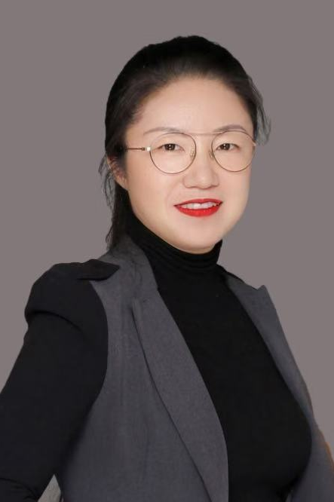
姓名：姚蓓
职称：副研究员
个人简介：姚蓓，女，江苏南通人，副研究员。国家级职业指导师、国家创业咨询师、SYB创业培训师、网络创业培训师、江苏省四星级创业培训讲师

专业研究领域
方向1：创新创业
方向2：学生成长与发展

专著与论集

参编.大学生就业创业指导[M].南京:南京大学出版社,2016.

参编.成长从“业”起步——大学生职业生涯规划与就业创业教育[M].南京:南京大学出版社,2022.

参编.大学生生涯发展与就创业指导[M].南京:南京大学出版社,2025.

学术论文（独著及第一作者作品）

主要科研项目 （选填）

荣誉与奖励
2013年全国高等学校创业教育工作先进个人
2013年江苏省第二届高校职业指导教师教学技能比赛三等奖
2020年第六届江苏省互联网+大学生创新创业大赛优秀指导教师
2021年“创响江苏”创业培训讲师大赛暨第三届马兰花全国创业培训讲师大赛南通市一等奖
2021年第七届中国国际“互联+”大学生创新创业大赛优秀创新创业导师

2024年首届江苏创业培训讲师大赛暨第四届马兰花全国创业培训讲师大赛南通市选拔赛网创赛道一等奖

讲授课程 （选填）

本科生课程：管理学 大学生职业发展与创新创业教育 SYB创办你的企业

